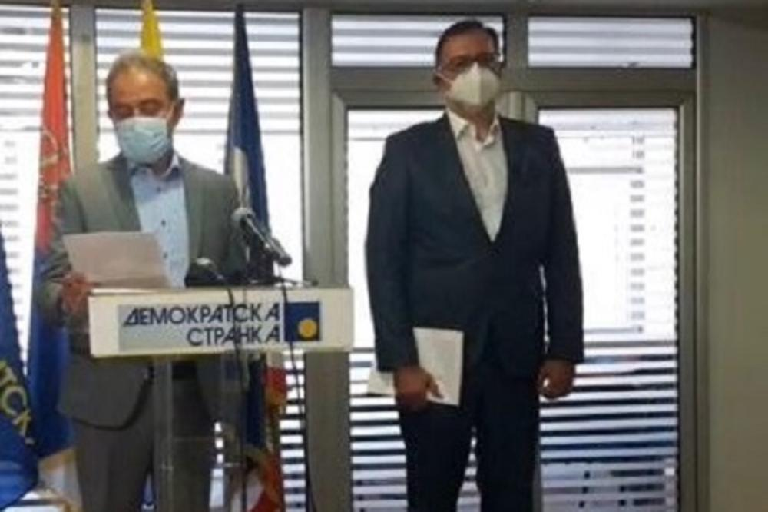
Foto: Printscreen

BLAMAŽA

JOŠ JEDAN KIKS OPOZICIJE: Novi savetnik Lutovca ni manje ni više nego lažni šef Unesko katedre!
Politika
28.08.2020. 14:17h

Predsednik Demokratske stranke (DS) Zoran Lutovac postavio je za svog novog političkog savetnika Vojina Rakića koji se lažno predstavlja kao šef Unesko katedre za bioetiku za Evropu.
Naime, upravo se Unesko ogradio od Rakića, te poslao pismo u kome ga optužuju za lažno predstavljanje!
No, uprkos ovoj činjenici, Rakić nastavlja da tvrdi da su predstavljanja u potpunosti tačna, da ima dokumenta da se protiv njega ne vodi nikakav postupak, te da ga svetska Unesko katedra za bioetiku u Haifi u potpunosti podržava.
A što se pisma tiče, u kome se tvrdi da Rakić nije šef Katedre, on sam je poručio da će se videti odakle to pismo (?!).
I Lutovac je stao u njegovu odbranu, pa rekao da se Rakić ne predstavlja lažno i da je imao uvid u dokumenta koja potvrđuju podatke o njemu.
Foto/Source:Printscreen/ Ekipa Kurira

